 | COLÉGIO PEDRO II - CAMPUS SÃO CRISTÓVÃO III  SIMULADO – ENEM – 2014  Coordenação: Maria Helena M.M. Baccar | 

MATEMÁTICA E SUAS TECNOLOGIAS - GABARITO

QUESTÃO 136 - A tabela seguinte apresenta a média, em kg, de resíduos domiciliares produzidos anualmente por habitante, no período de 1995 a 2005.
Se essa produção continuar aumentando, mantendo o mesmo padrão observado na tabela, a previsão de produção de resíduos domiciliares, por habitante no ano de 2020, em kg, será:

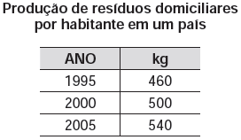
a) 610 b) 640 c) 660 d) 700 e) 710

Solução. A cada 5 anos a produção aumenta 40kg. Mantendo essa proporção, temos:

$\begin{aligned}n=\frac{(\text{2020}−\text{1995})}{5}+1=\frac{\text{25}}{5}+1=6 \\ a_{6}=\text{460}+(6−1)\text{.}\text{40}=\text{460}+(5)\text{.}(\text{40})=\text{460}+\text{200}=\text{660}\end{aligned}$.

QUESTÃO 137 - Cinco times de futebol (A, B, C, D e E) ocuparam as primeiras colocações em um campeonato realizado em seu país. A classificação final desses clubes apresentou as seguintes características:
• O time A superou o time C na classificação;
• O time C ficou imediatamente à frente do time E;
• O time B não ficou entre os 3 últimos colocados;
• O time D ficou em uma classificação melhor que a do time A.

Assim, os dois times mais bem classificados foram:

a) A e B b) A e C c) B e D d) B e E e) C e D

Solução. O time B ficou na 1ª colocação ou na 2ª colocação, pois não está entre os três últimos. Como C e E estão juntos, nesta ordem, temos:
- se B está em 1º, então D será o 2º e A o 3º. A colocação seria B, D, A, C, E.
- se B está em 2º, então D será o 1º e A o 3º. A colocação seria D, B, A, C, E.
Em qualquer das possibilidades B e D são os dois mais bem classificados.

QUESTÃO 138 - A figura apresenta a eficiência, a vida útil (mil horas) e o preço médio (R$) dos modelos de lâmpadas mais usados em residências.
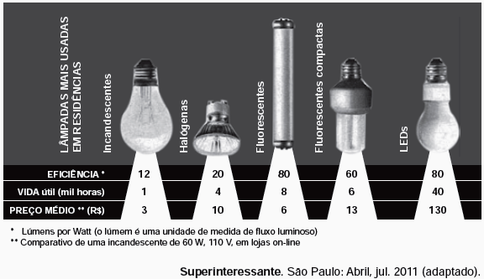

Considere que, para iluminar dois ambientes com a mesma eficiência, é necessário que ambos tenham a mesma quantidade de lúmens por Watt, independentemente da quantidade de lâmpadas.
Considere também que a relação custo/benefício de qualquer uma dessas lâmpadas é dada pela razão entre o preço médio (R$) e a vida útil (mil horas). Augusto deseja instalar lâmpadas em um dos ambientes de sua casa, de modo a obter uma eficiência de exatamente 240 lúmens por Watt. Dos modelos de lâmpadas apresentados na figura, o que atende a necessidade de Augusto com a menor relação custo/benefício é:

a) LED b) halógena c) fluorescente d) incandescente e) fluorescente compacta

Solução. Estabelecendo a razão em cada caso, temos:

$\begin{matrix}\text{Incandescente} & \text{Halógena} & \text{Fluorescente} & \text{Fluorescente} \text{compacta} & \text{LED}´s \\ \frac{3}{1}=3 & \frac{\text{10}}{4}=2,5 & \frac{6}{8}=0,\text{75} & \frac{\text{13}}{6}=2,5 & \frac{\text{130}}{\text{40}}=3,\text{25}\end{matrix}$.

A menor razão custo/benefício é a da lâmpada fluorescente.

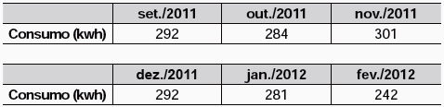
QUESTÃO 139 - O consumo de energia elétrica, nos últimos meses, na casa de uma família, é mostrado nas seguintes tabelas. A média do consumo mensal de energia elétrica na casa dessa família, de setembro de 2011 a fevereiro de 2012, é:

a) 280 b) 282

c) 284 d) 288

e) 292

Solução. Calculando a média aritmética, vem:

$\bar{x}=\frac{\text{292}+\text{284}+\text{301}+\text{292}+\text{281}+\text{242}}{6}=\frac{\text{1692}}{6}=\text{282}$.

QUESTÃO 140 - A noz é uma especiaria muito apreciada nas festas de fim de ano. Uma pesquisa de preços feita em três supermercados obteve os seguintes valores: no supermercado A é possível comprar nozes a granel no valor de R$24,00 o quilograma; o supermercado B vende embalagens de nozes hermeticamente fechadas com 250 gramas a R$3,00; já o supermercado C vende nozes a granel a R$1,50 cada 100 gramas. A sequência dos supermercados, de acordo com a ordem crescente do valor da noz, é:

a) A, B, C b) B, A, C c) B, C, A d) C, A, B e) C, B, A

Solução. Calculando o preço de 100 gramas em cada supermercado, temos:

$\begin{aligned}\text{Supermercado} A:\frac{R\$\text{24},\text{00}}{\text{10}}=R\$2,\text{40} \\ \text{Supermercado} B:\frac{4\text{.}(R\$3,\text{00})}{\text{10}}=\frac{(R\$\text{12},\text{00})}{\text{10}}=R\$1,\text{20} \\ \text{Supermercado} C:R\$1,\text{50}\end{aligned}$. A ordem crescente é: B, C, A.

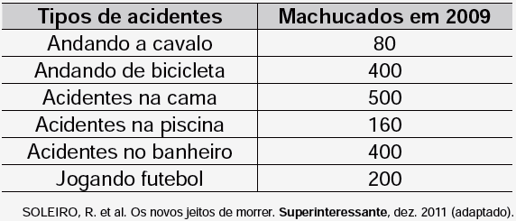
QUESTÃO 141 - Acidentes banais como escorregões, quedas e tropeços se tornaram a segunda maior causa de morte na humanidade. A tabela a seguir mostra alguns tipos de acidentes e sua incidência, em milhares, no ano de 2009, nos EUA. Considerando os dados apresentados, a média de machucados em 2009, em milhares, nos EUA, foi igual a:

a) 200
b) 268
c) 290
d) 300
e) 330

Solução. Calculando a média aritmética, vem:

$\bar{x}=\frac{\text{80}+\text{400}+\text{500}+\text{160}+\text{400}+\text{200}}{6}=\frac{\text{1740}}{6}=\text{290}$.

QUESTÃO 142 - O Brasil é um dos maiores produtores de leite do mundo. Em 2010 para a produção de 30,7 bilhões de litros de leite foram ordenhadas 22,9 milhões de vacas leiteiras em todo o país, sendo que essa quantidade de vacas ordenhadas representa 10,9% do rebanho brasileiro de bovinos.
Disponível em: www.ibge.gov.br. Acesso em: 15 nov. 2011 (adaptado).

Nessas condições, o número que mais se aproxima da quantidade de bovinos no Brasil em 2010, em milhões de unidades, é:

a) 25,40 b) 33,80 c) 187,19 d) 210,09 e) 281,65

Solução. Estabelecendo a regra de três, temos:

$\frac{\text{22},9}{\text{10},9\text{\%}}=\frac{N}{\text{100}\text{\%}}⇒N=\frac{(\text{22},9)\text{.}(\text{100})}{\text{10},9}=\frac{\text{2290}}{\text{10},9}=\frac{\text{22900}}{\text{109}}≃\text{210},\text{09}$.

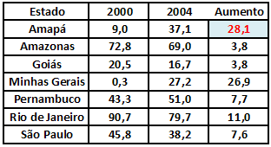
QUESTÃO 143 - O Ministério da Saúde acompanha com preocupação a difusão da tuberculose no Brasil. Um sistema de vigilância baseia-se no acompanhamento sistemático das taxas de incidência dessa doença nos estados. Depois de credenciar alguns estados a receberem recursos, em 2006, passou a ser de grande importância definir prioridades para a alocação de recursos de combate e prevenção, levando em consideração as taxas de incidência para os anos de 2000 e 2004, conforme o quadro seguinte. Se a prioridade na distribuição de recursos for dada ao estado que tiver maior aumento absoluto em suas taxas de incidência, ela será dada para:

a) Amapá b) Amazonas c) Minas Gerais

d) Pernambuco e) Rio de Janeiro

Solução. O valor absoluto será a diferença positiva entre as taxas. Esse maior aumento ocorreu no Amapá.


QUESTÃO 144 - Em uma aula de matemática, a professora propôs que os alunos construíssem um cubo a partir da planificação em uma folha de papel, representada na figura a seguir. Após a construção do cubo, apoiou-se sobre a mesa a face com a letra M. As faces paralelas deste cubo são representadas pelos pares de letras:

a) E- N, E-M e B-R b) B-N, E-E e M-R c) E-M, B-N e E-R

d) B-E, E-R e M-N e) E-N, B-M e E-R

Solução. Montando o cubo dobrando através das dobras, observamos as faces que serão opostas. Estão indicadas com as cores.

QUESTÃO 145 - Uma churrascaria cobra, no almoço, R$12,00 por pessoa. Após as 15 h, esse valor cai para R$9,00. Estima-se que o custo total de um almoço seja de R$7,00 por pessoa. Em média, por dia, almoçam na churrascaria 1000 clientes, sendo que $\frac{3}{4}$ deles comparecem até às 15 h. Qual o lucro médio, por dia, da churrascaria?

a) R$9000,00 b) R$7000,00 c) R$4250,00 d) R$3750,00 e) R$2250,00

Solução. O número de clientes em cada período será o peso na média aritmética para dados agrupados:

$\begin{aligned}i) \begin{aligned}\left\{N\left(\text{até} \text{15}h\right)=\frac{3(\text{1000})}{4}=\frac{\text{3000}}{4}=\text{750} \text{clientes} | \right.\end{aligned} \\ \end{aligned}$.

QUESTÃO 146 - Em uma floresta, existem 4 espécies de insetos, A, B, C e P, que têm um ciclo de vida semelhante. Essas espécies passam por um período, em anos, de desenvolvimento dentro de seus casulos. Durante uma primavera, elas saem, põem seus ovos para o desenvolvimento da próxima geração e morrem.
Sabe-se que as espécies A, B e C se alimentam de vegetais e a espécie P é predadora das outras 3.
Além disso, a espécie P passa 4 anos em desenvolvimento dentro dos casulos, já a espécie A passa 8 anos, a espécie B passa 7 anos e a espécie C passa 6 anos. As espécies A, B e C só serão ameaçadas de extinção durante uma primavera pela espécie P, se apenas uma delas surgirem na primavera junto com a espécie P. Nessa primavera atual, todas as 4 espécies saíram dos casulos juntas.
Qual será a primeira e a segunda espécies a serem ameaçadas de extinção por surgirem sozinhas com a espécie predadora numa próxima primavera?

a) A primeira a ser ameaçada é a espécie C e a segunda é a espécie B
b) A primeira a ser ameaçada é a espécie A e a segunda é a espécie B
c) A primeira a ser ameaçada é a espécie C e a segunda é a espécie A
d) A primeira a ser ameaçada é a espécie A e a segunda é a espécie C
e) A primeira a ser ameaçada é a espécie B e a segunda é a espécie C

Solução. A espécie P sairá de 4 em 4 anos. As espécies ameaçadas sairão junto com P, mas não com qualquer uma das outras. Seja N o menor múltiplo comum entre os tempos passados no casulo de P e cada uma das espécies. Considerando 0 (zero) a saída atual, temos:

O primeiro encontro da espécie P sozinha será com a espécie A, daqui a 8 anos. O segundo encontro da espécie P sozinha será com a espécie C daqui a 12 anos.
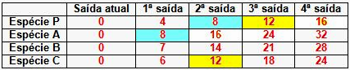

QUESTÃO 147 - Um reservatório de uma cidade estava com 30m³ de água no momento em que iniciou um vazamento estimado em 30 litros por minuto. Depois de 20 minutos, a partir do início do vazamento, uma equipe técnica chegou ao local e gastou exatamente 2 horas para consertar o sistema e parar o vazamento. O reservatório não foi reabastecido durante todo o período que esteve com o vazamento.
Qual foi o volume de água que sobrou no reservatório, em m³, no momento em que parou o vazamento?

a) 3,6 b) 4,2 c) 25,8 d) 26,4 e) 27,6

Solução. O tempo total de vazamento foi de 2h20min ou 140 minutos. Utilizando as unidades de medidas convenientes, temos:

$\begin{aligned}i) \text{30}L=\text{30}{\text{dm}}^{3}=0,\text{030}m^{3} \\ \text{ii}) \text{Vazamento}:\frac{0,\text{030}m^{3}}{1\text{min}}=\frac{x}{\text{140}\text{min}}⇒x=(0,\text{030})\text{.}(\text{140})=4,2m^{3} \\ \text{iii}) \text{Sobrou}:\text{30}m^{3}−4,2m^{3}=\text{25},8m^{3}\end{aligned}$.

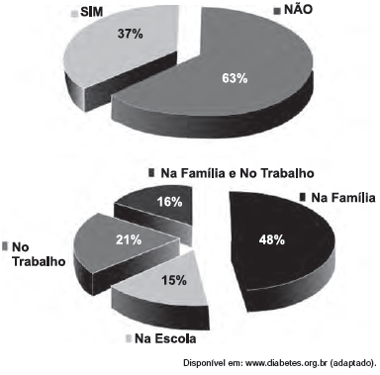
QUESTÃO 148 - Uma pesquisa foi realizada com a intenção de conhecer o que as pessoas sabem sobre o diabetes. Nela, utilizou-se um questionário com 16 perguntas, respondidas pelas pessoas na entrada de estações do metrô de São Paulo. Os gráficos a seguir mostram, respectivamente, os percentuais de respostas dadas às seguintes perguntas do questionário: “Você conhece alguém com diabetes?” e “Caso conheça, indique onde.”
O percentual do número de entrevistados que conhecem pessoas diabéticas na escola é mais aproximado por:

a) 6%

b) 15%

c) 37%

d) 41%

e) 52%

Solução. As pessoas que conhecem pessoas diabéticas na escola correspondem a 15% das 37% que responderam SIM à primeira pergunta.
Logo, 15% de 37% = (0,15).(0,37) ~ 0,055 ~ 6%.

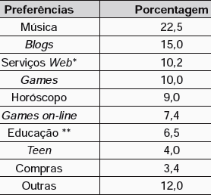
QUESTÃO 149 - Uma coleta de dados em mais de 5 mil sites da internet apresentou os conteúdos de interesse de cada faixa etária. Na tabela a seguir estão os dados obtidos para a faixa etária de 0 a 17 anos.

* Serviços web: aplicativos on-line, emoticons, mensagens para redes socais, entre outros.
** Sites sobre vestibular, ENEM, páginas com material de pesquisa escolar.
Considere que esses dados refletem os interesses dos brasileiros desta faixa etária.
Disponível em: www.navegg.com. Acesso em: 12 nov. 2011(adaptado).
Selecionando, ao acaso, uma pessoa desta faixa etária, a probabilidade de que ela não tenha preferência por horóscopo é:

a) 0,09 b) 0,10 c) 0,11 d) 0,79 e) 0,91

Solução. De acordo com a tabela a preferência pelo horóscopo é de 9%. Logo não ter essa preferência corresponde ao complementar: 100% – 9% = 91%.
QUESTÃO 150 - O sistema de numeração romana, hoje em desuso, já foi o principal sistema de numeração da Europa. Nos dias atuais, a numeração romana é usada no nosso cotidiano essencialmente para designar os séculos, mas já foi necessário fazer contas e descrever números bastante grandes nesse sistema de numeração. Para isto, os romanos colocavam um traço sobre o número para representar que esse número deveria ser multiplicado por 1000. Por exemplo, o número $\overline{X}$ representa o número $\text{10}×\text{1000}$, ou seja, 10000. De acordo com essas informações, os números $\overline{\text{MCCV}}$e $\overline{\text{XLIII}}$ são, respectivamente, iguais a:

a) 1205000 e 43000 b) 1205000 e 63000 c) 1205000 e 493000

d) 1250000 e 43000 e) 1250000 e 63000

Solução. Utilizando a informação e os valores de cada símbolo, temos:

$\begin{aligned}i) \begin{aligned}\left\{M=\text{1000} | \right.\left\{C=\text{100} | \right.\end{aligned} \\ \end{aligned}$.

QUESTÃO 151 - Alguns países têm regulamentos que obrigam a misturar 5%, 10% ou 20% de etanol com a gasolina regular. Esta mistura recebe o nome de gasool. E20, por exemplo, é o gasool que contém a mistura de 20% de etanol com 80% de gasolina. Em agosto de 2011, o governo decidiu reduzir a mistura de etanol na gasolina de 25% para 20%, isto é, nossos postos de gasolina, a partir daquele mês, não puderam mais vender o combustível do tipo E25. Disponível em: http://g1.globo.com (adaptado).

Uma distribuidora possuía 40 mil litros de combustível do tipo E25, disponíveis em um dos tanques de seu estoque antigo. Quantos litros de gasolina precisam ser adicionados de modo a obter uma mistura E20?

a) 32000 b) 16000 c) 10000 d) 8000 e) 2000

Solução. Considere N a quantidade de litros de gasolina a ser adicionado. A quantidade de etanol permanecerá constante. Temos:

$\begin{aligned}E\text{25}(\text{antigo}):\text{40000}L→\begin{aligned}\left\{e\text{tan}\text{ol}:\text{25}\text{\%}(\text{40000})=\text{10000}L | \right.\end{aligned} \\ \end{aligned}$.

QUESTÃO 152 - O apresentador de um programa de auditório propôs aos participantes de uma competição a seguinte tarefa: cada participante teria 10 minutos para recolher moedas douradas colocadas aleatoriamente em um terreno destinado à realização da competição. A pontuação dos competidores seria calculada ao final do tempo destinado a cada um dos participantes, no qual as moedas coletadas por eles seriam contadas e a pontuação de cada um seria calculada, subtraindo do número de moedas coletadas uma porcentagem de valor igual ao número de moedas coletadas. Dessa forma, um participante que coletasse 60 moedas teria sua pontuação calculada da seguinte forma: pontuação = 60 – 36 (60% de 60) = 24.

O vencedor da prova seria o participante que alcançasse a maior pontuação. Qual será o limite máximo de pontos que um competidor pode alcançar nessa prova?

a) 0 b) 25 c) 50 d) 75 e) 100

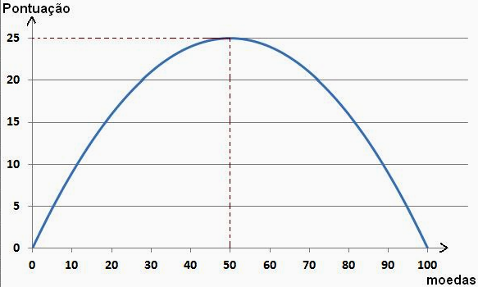
Solução. Considere x o total de moedas recolhidas para atingir esse máximo. Calculando a pontuação, temos:
P = x – x% de x => P = x – 0,01x².
Esta expressão é de uma função quadrática.
A pontuação máxima será a ordenada do vértice do gráfico dessa função.

$\begin{aligned}P=−0,\text{01}x^{2}+x \\ P_{\text{MAX}}=−\frac{Δ}{4a}=−\frac{(1)^{2}−4\text{.}(−0,\text{01})\text{.}(0)}{4(−0,\text{01})} \\ P_{\text{MAX}}=−\frac{1}{−0,\text{04}}=\frac{1}{0,\text{04}}=\frac{\text{100}}{4}=\text{25}\end{aligned}$.

Essa pontuação máxima corresponde ao recolhimento de 50 moedas.

Repare pelo gráfico que a partir de 50 moedas a pontuação começa a diminuir.
QUESTÃO 153 - Um jornaleiro irá receber 21 revistas. Cada uma terá um carrinho na escala de 1:43 do tamanho real acompanhando-a em caixinha à parte. Os carrinhos são embalados com folga de 0,5cm nas laterais, como indicado na figura. Assim, o jornaleiro reservou três prateleiras com 95cm de comprimento por 7cm de largura, onde as caixas serão acomodadas de forma a caberem inteiramente dentro de cada prateleira. Além disso, sabe-se que os carrinhos são cópias dos modelos reais que possuem 387cm de comprimento por 172cm de largura. Quantos carrinhos, no máximo, cabem em cada uma das prateleiras?
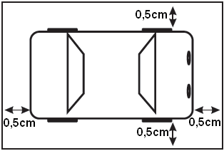
a) 2 b) 3 c) 7 d) 9 e) 10

Solução. Utilizando a escala indicada, calculamos as dimensões dos carrinhos reduzidos: $\begin{aligned}\text{comprimento}:\frac{1}{\text{43}}=\frac{c}{\text{387}}⇒c=\frac{\text{387}}{\text{43}}=9\text{cm} \\ l\text{arg}\text{ura}:\frac{1}{\text{43}}=\frac{L}{\text{172}}⇒L=\frac{\text{172}}{\text{43}}=4\text{cm}\end{aligned}$.

Com a folga de 0,5cm nas laterais, cada caixa terá dimensões de (9 + 1) = 10cm por (4 + 1) = 5cm. A dimensão 10cm é maior que a largura da prateleira. Logo, as caixas serão colocadas 9 caixas em uma única fileira na direção co comprimento da prateleira: 90cm < 95cm. A décima caixa ultrapassaria essa medida. Duas fileiras de caixas implicaria em 10cm no total. Maior que os 7cm da largura.

QUESTÃO 154 - Em um terreno, deseja-se instalar uma piscina com formato de um bloco retangular de altura 1m e base de dimensões 20m x 10m. Nas faces laterais e no fundo desta piscina será aplicado um líquido para a impermeabilização. Esse líquido deve ser aplicado na razão de 1L para cada 1m² de área a ser impermeabilizada. O fornecedor A vende cada lata de impermeabilizante de 10L por R$ 100,00, e o B vende cada lata de 15L por R$145,00.
Determine a quantidade de latas de impermeabilizante que deve ser comprada e o fornecedor a ser escolhido, de modo a se obter o menor custo.

a) Fabricante A, 26 latas b) Fabricante A, 46 latas c) Fabricante B, 17 latas

d) Fabricante B, 18 latas e) Fabricante B, 31 latas

Solução. A área interna da piscina é a área total do paralelepípedo sem uma face de 20mx10m.

Temos: $\begin{aligned}\text{Área}(\text{piscina})=2\text{.}\left(\text{20}x1+\text{10}x1\right)+1\text{.}\left(\text{20}x\text{10}\right)=2\text{.}(\text{30})+\text{200}=\text{260}m^{2} \\ \text{Fabricante} A: \\ \end{aligned}\begin{aligned}\left\{\text{latas}=\frac{\text{260}}{\text{10}}=\text{26} | \right.\end{aligned}$.

QUESTÃO 155 - O Índice de Desenvolvimento Humano (IDH) mede a qualidade de vida dos países para além dos indicadores econômicos. O IDH do Brasil tem crescido ano a ano e atingiu os seguintes patamares: 0,600 em 1990; 0,665 em 2000; 0,715 em 2010. Quanto mais perto de 1,00, maior é o desenvolvimento do país. O Globo. Caderno Economia, 3 nov. 2011 (adaptado).
Observando o comportamento do IDH nos períodos citados, constata-se que, ao longo do período 1990-2010, o IDH brasileiro:

a) diminuiu com variações decenais crescentes b) diminuiu em proporção direta com o tempo

c) aumentou com variações decenais decrescentes d) aumentou em proporção direta com o tempo

e) aumentou em proporção inversa com o tempo

Solução. Houve aumento dos valores. Mas, não significa que houve aumento percentual entre as décadas. Calculando a variação percentual nas décadas, temos:

$\begin{aligned}\left\{\text{1990}−\text{2000}:i_{1}=\frac{0,\text{665}−0,\text{600}}{0,\text{600}}=\frac{0,\text{065}}{0,\text{600}}=\frac{\text{65}}{\text{600}}≃0,\text{108}→\text{10},8\text{\%} | \right.\end{aligned}$.

QUESTÃO 156 - Vítor deseja revestir uma sala retangular de dimensões 3m x 4m, usando um tipo de peça de cerâmica. Em uma pesquisa inicial, ele selecionou cinco tipos de peças disponíveis, nos seguintes formatos e dimensões:
• Tipo I: quadrados, com 0,5m de lado.
• Tipo II: triângulos equiláteros, com 0,5m de lado.
• Tipo III: retângulos, com dimensões 0,5m x 0,6m.
• Tipo IV: triângulos retângulos isósceles, cujos catetos medem 0,5m.
• Tipo V: quadrados, com 0,6m de lado.
Analisando a pesquisa, o mestre de obras recomendou que Vítor escolhesse um tipo de piso que possibilitasse a utilização do menor número de peças e não acarretasse sobreposições ou cortes nas cerâmicas. Qual o tipo de piso o mestre de obras recomendou que fosse comprado?

a) Tipo I b) Tipo II c) Tipo III d) Tipo IV e) Tipo V

Solução. Para que não haja cortes, é necessário que as peças caibam um número inteiro de vezes nas dimensões da sala.
- Tipo I: cabem 6 peças na dimensão de 3m e 8 peças na dimensão de 4m. Total de 6 x 8 = 48 peças.
- Tipo II: Necessitaria de corte, pois nos cantos seriam utilizados triângulos retângulos. Não satisfaz.
- Tipo III: A peça seria colocada na posição 0,6m x 0,5m, respectivamente à dimensão 3m x 4m da sala para não haver corte. Caberiam 5 peças na dimensão de 3m e 8 na dimensão de 4m. Total de 40 peças.
- Tipo IV: A união das hipotenusas de dois desses triângulos formaria um quadrado Tipo I. Logo, seriam utilizadas 2 x 48 = 96 peças.
- Tipo V: Não satisfaz, pois não haveria um número inteiro de peças na direção de 4m.

Conclusão: Satisfazem os Tipos I, III e IV. Desses o menor número de peças usadas é o Tipo III.

QUESTÃO 157 - Um jovem lança uma bola de borracha para observar sua trajetória e altura h (em metros) atingida ao longo de um certo intervalo de tempo t (em segundos). Nesse intervalo, a bola quica no chão algumas vezes, perdendo altura progressivamente. Parte de sua trajetória está descrita na figura a seguir.

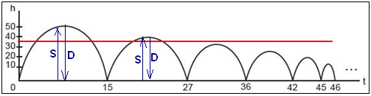

Em suas observações, quantas vezes o jovem pôde constatar que a bola atingiu a marca de 35 metros?

a) Nenhuma b) Uma vez c) Duas vezes d) Quatro vezes e) Cinco vezes

Solução. A reta y = 35 intersecta a trajetória duas vezes. Mas a marca de 35m é observada na subida (S) e na descida (D) da bola. Logo, foi observada 4 vezes.

QUESTÃO 158 - Uma pizzaria oferece, no cardápio, duas opções de tamanhos e preços:

- Pizza média (6 fatias): R$ 24,00 - Pizza grande (8 fatias): R$ 32,00

Um grupo de jovens estava prestes a decidir o tipo de pizza com melhor custo-benefício, quando um dos amigos questionou ao garçom a respeito do diâmetro de cada uma das pizzas. A informação obtida foi de que os diâmetros das pizzas média e grande eram, respectivamente, 30cm e 40cm. Considerando que os dois tamanhos e preços das pizzas atendem o grupo e que não haverá desperdício, iniciou-se um debate entre eles:
• Alan: A pizza grande tem melhor custo-benefício, pois a área de sua fatia é superior à área da fatia da pizza média.

• Breno: A pizza média tem melhor custo-benefício, pois, como é dividida em menos fatias, cada fatia tem uma maior quantidade de pizza.

• Cleber: As duas apresentam a mesma relação custo-benefício, já que cada fatia custa R$4,00, independentemente da escolha do tamanho.

• Davidson: Como a razão entre os diâmetros e os preços das pizzas é a mesma, nenhuma das pizzas tem melhor custo-benefício que a outra.

• Eric: A pizza grande possui melhor relação custo-benefício, pois, independentemente do diâmetro, ela é dividida em um número maior de fatias.

Qual jovem apresentou o melhor argumento para a escolha da pizza?

a) Alan b) Breno c) Cleber d) Davidson e) Eric

Solução. Embora o preço individual de cada pizza seja R$4,00 e a razão entre os preços de cada pizza e seus respectivos diâmetros seja a mesma, a análise a ser feita deve ser com a área da fatia, pois é o que será consumido. Temos:

$\begin{aligned}\left\{\text{Pizza}(\text{média}):\text{Área}(\text{fatia})=\frac{π(\text{15})^{2}}{6}=\frac{\text{225}π}{6}=\text{37},5π{\text{cm}}^{2}→R\$4,\text{00} | \right.\end{aligned}$.

No caso, Alan teve o melhor argumento.

QUESTÃO 159 - Uma prefeitura possui modelos de lixeira de forma cilíndrica, sem tampa, com raio medindo 10cm e altura de 50cm. Para fazer uma compra adicional, solicita à empresa fabricante um orçamento de novas lixeiras, com a mesma forma e outras dimensões. A prefeitura só irá adquirir as novas lixeiras se a capacidade de cada uma for no mínimo dez vezes maior que o modelo atual e seu custo unitário não ultrapassar R$20,00. O custo de cada lixeira é proporcional à sua área total e o preço do material utilizado na sua fabricação é de R$0,20 para cada 100cm². A empresa apresenta um orçamento discriminando o custo unitário e as dimensões, com o raio sendo o triplo do anterior e a altura aumentada em 10cm. (Aproxime π para 3). O orçamento dessa empresa é rejeitado pela prefeitura, pois:

a) o custo de cada lixeira ficou em R$ 21,60 b) o custo de cada lixeira ficou em R$ 27,00

c) o custo de cada lixeira ficou em R$ 32,40 d) a capacidade de cada lixeira ficou 3 vezes maior

e) capacidade de cada lixeira ficou 9 vezes maior

Solução. Calculando a capacidade do antigo e do novo modelo, temos:

$\begin{aligned}i) \text{Antigo}:\begin{aligned}\left\{\text{raio}=\text{10}\text{cm} | \right.\end{aligned} \\ \end{aligned}$.

A condição sobre a capacidade está satisfeita. Calculando o custo da lixeira nova, temos:

$\begin{aligned}i) \text{Área} \text{Novo}:\begin{aligned}\left\{\text{raio}=3\text{.}(\text{10})=\text{30}\text{cm} | \right.\end{aligned} \\ \end{aligned}$.

O custo de R$27,00 superou a meta de R$20,00. Por isso será rejeitado.

QUESTÃO 160 - Durante seu treinamento, um atleta percorre metade de uma pista circular de raio R, conforme figura a seguir. A sua largada foi dada na posição representada pela letra L, a chegada está representada pela letra C e a letra A representa o atleta. O segmento LC é um diâmetro da circunferência e o centro da circunferência está representado pela letra F. Sabemos que, em qualquer posição que o atleta esteja na pista, os segmentos LA e AC são perpendiculares. Seja θ o ângulo que o segmento AF faz com segmento FC. Quantos graus mede o ângulo θ quando o segmento AC medir R durante a corrida?

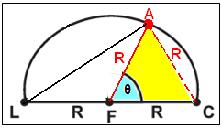
a) 15 graus b) 30 graus c) 60 graus

d) 90 graus e) 120 graus

Solução. Quando AC medir R, o triângulo AFC será equilátero. Logo, o ângulo θ medirá 60º.

QUESTÃO 161 - O Museu do Louvre, localizado em Paris, na França, é um dos museus mais visitados do mundo. Uma de suas atrações é a Pirâmide de Vidro, construída no final da década de 1980. A seguir tem-se, na Figura 1, uma foto da Pirâmide de Vidro do Louvre e, na Figura 2, uma pirâmide reta de base quadrada que a ilustra.
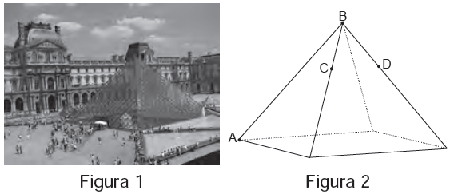

Considere os pontos A, B, C, D como na Figura 2. Suponha que alguns reparos devem ser efetuados na pirâmide. Para isso, uma pessoa fará o seguinte deslocamento: 1) partir do ponto A e ir até o ponto B, deslocando-se pela aresta AB; 2) ir de B até C, deslocando-se pela aresta que contém esses dois pontos; 3) ir de C até D, pelo caminho de menor comprimento; 4) deslocar-se de D até B pela aresta que contém esses dois pontos. Disponível em: http://viagenslacoste.blogspot.com. Acesso em: 29 fev. 2012.
A projeção do trajeto da pessoa no plano da base da pirâmide é melhor representada por:

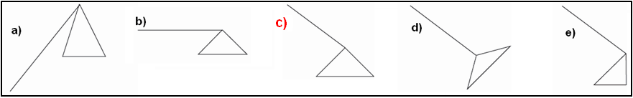

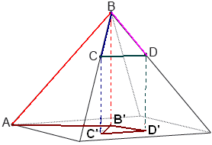
Solução. Considere B’, C’ e D’ as projeções, respectivamente, dos pontos B, C e D. A projeção do ponto A coincide com este, pois está na base da pirâmide. Observando a figura com as projeções, a melhor representação está na letra C.

QUESTÃO 162 - O abandono escolar no ensino médio é um dos principais problemas da educação no Brasil. Reduzir as taxas de abandono tem sido uma tarefa que exige persistência e ações continuadas dos organismos responsáveis pela educação no país. O gráfico apresentado a seguir mostra as taxas percentuais de abandono no ensino médio, para todo o país, no período de 2007 a 2010, em que se percebe uma queda a partir de 2008. Com o objetivo de reduzir de forma mais acentuada a evasão escolar são investidos mais recursos e intensificadas as ações, para se chegar a uma taxa em torno de 5,2% ao final do ano de 2013.

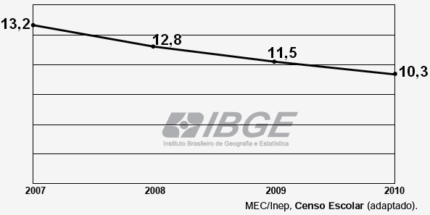
Qual a taxa de redução anual que deve ser obtida para que se chegue ao patamar desejado para o final de 2013? Considere (0,8)³ = 0,51.

a) 10% b) 20% c) 41% d) 49% e) 51%

Solução. Considerando a taxa procurada como i, o fator de redução, aplicado ao valor da taxa em 2010, deverá ser de (1 – i) nos anos de 2011, 2012 e 2013.

$\begin{aligned}\text{10},3\text{\%}\text{.}(1−i)^{3}=5,2\text{\%}⇒(1−i)^{3}=\frac{5,2}{\text{10},3}⇒ \\ ⇒(1−i)^{3}≃0,\text{51}⇒0,8=1−i⇒ \\ i=1−0,8=0,2→\text{20}\text{\%}\end{aligned}$.

QUESTÃO 163 - No mês de setembro de 2011, a Petrobras atingiu a produção diária de 129 mil barris de petróleo na área do pré-sal no Brasil. O volume de um barril de petróleo corresponde a 159 litros.
Disponível em: http://veja.abril.com.br. Acesso em: 20 nov. 2011 (adaptado).

De acordo com essas informações, em setembro de 2011, a produção diária, em m³, atingida pela Petrobras na área do pré-sal no Brasil foi de:

a) 20,511 b) 20511 c) 205110 d) 2051100 e) 20511000

Solução. Utilizando as conversões convenientes, temos:

$\begin{aligned}1 \text{barril}=\text{159} L=\text{159} {\text{dm}}^{3}=0,\text{159} m^{3} \\ \text{129000} \text{barris}=(\text{129000})\text{.}(0,\text{159})=\text{20511} m^{3}\end{aligned}$.

QUESTÃO 164 - Uma aluna registrou as notas de matemática obtidas nos 3 primeiros bimestres do ano letivo e seus respectivos pesos no quadro a seguir.

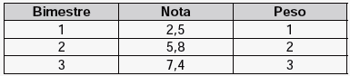

Ela ainda não sabe qual será sua nota de matemática no quarto bimestre, mas sabe que o peso dessa nota na média final é 4. As notas variam de zero a dez, sendo permitida apenas uma casa na parte decimal (caso contrário a nota será arredondada, usando como critério “se o algarismo da segunda casa decimal é maior ou igual a 5, então o algarismo na primeira casa decimal será acrescido de uma unidade”). A média final mínima para aprovação na escola dessa aluna é 7. Se ela obtiver média final inferior a 7, precisará realizar uma outra prova que substitua a menor das notas bimestrais, de modo a alcançar a média 7 (mantidos os mesmos pesos anteriores). Se essa aluna precisar realizar uma prova para substituir a nota que obteve no primeiro bimestre, e tal nota precisar ser igual a 4,8, é porque a nota que ela obteve no quarto bimestre foi:

a) 2,3 b) 7,3 c) 7,9 d) 9,2 e) 10,0
Solução. Considerando N a nota no 4º bimestre e substituindo a nota 2,5 do 1º bimestre por 4,8 temos:

$\begin{aligned}\frac{(4,8)\text{.}(1)+(5,8)\text{.}(2)+(7,4)\text{.}(3)+N\text{.}(4)}{1+2+3+4}=7⇒4,8+\text{11},6+\text{22},2+4N=\text{70}⇒4N=\text{70}−\text{38},6⇒ \\ ⇒N=\frac{\text{31},4}{4}=7,\text{85}→7,9\end{aligned}$.

QUESTÃO 165 - Nas empresas em geral, são utilizados dois tipos de copos plásticos descartáveis, ambos com a forma de troncos de cones circulares retos:

• copos pequenos, para a ingestão de café: raios das bases iguais a 2,4cm e 1,8cm e altura igual a 3,6cm;
• copos grandes, para a ingestão de água: raios das bases iguais a 3,6cm e 2,4cm e altura igual a 8,0cm.

Uma dessas empresas resolve substituir os dois modelos de copos descartáveis, fornecendo para cada um de seus funcionários canecas com a forma de um cilindro circular reto de altura igual a 6cm e raio da base
de comprimento igual a y centímetros. Tais canecas serão usadas tanto para beber café como para beber água. Sabe-se que o volume de um tronco de cone circular reto, cujos raios das bases são respectivamente iguais a R e r e a altura é h, é dado pela expressão:

$$V(\text{tronco})=\frac{πh}{3}\left(R^{2}+r^{2}+R\text{.}r\right)$$

O raio y da base dessas canecas deve ser tal que y² seja, no mínimo, igual a:

a) 2,664cm² b) 7,412cm² c) 12,160cm² d) 14,824cm² e) 19,840cm²

Solução. Como a caneca vai substituir os copos, ela deve ter o volume do copo descartável maior. Calculando o volume desse copo maior, temos:

$V(\text{copo})=\frac{π(8)}{3}\left((3,6)^{2}+(2,4)^{2}+(3,6)\text{.}(2,4)\right)=\frac{8π}{3}\left(\text{12},\text{96}+5,\text{76}+8,\text{64}\right)=\frac{8π}{3}\left(\text{27},\text{36}\right)=8π\text{.}(9,\text{12})=\text{72},\text{96}π{\text{cm}}^{3}$.

Comparando com o volume da caneca, temos:

$\begin{aligned}\left\{V(\text{caneca})={πy}^{2}h=6{πy}^{2} | \right.\end{aligned}$.

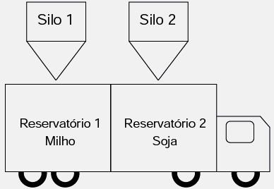
QUESTÃO 166 - Um pequeno caminhão dispõe de dois reservatórios vazios, cada um com capacidade de 2000kg, os quais serão utilizados para transportar a produção de milho e soja até um centro consumidor. No centro de abastecimento abre-se o registro de um primeiro silo às 12 horas para alimentar o reservatório 1 com milho, numa taxa de 120kg por minuto. Passados cinco minutos, abre-se o registro de um segundo silo para alimentar o reservatório 2 com soja, numa taxa de 80kg por minuto. Considere que a encomenda de milho no centro consumidor seja de 1800kg e que, pela lei rodoviária local, a carga máxima a ser transportada por caminhão seja de 3400kg.

Nestas condições, em que instantes devem ser fechados os registros dos silos 1 e 2, respectivamente, para que a quantidade de soja transportada seja a máxima possível?

a) 12h15min e 12h20min b) 12h15min e 12h25min

c) 12h15min e 12h27min30seg d) 12h15min e 12h30min

e) 12h15min e 12h32min30seg

Solução. Como a encomenda de milho é de 1800kg, a carga restante, de soja, será de 3400kg – 1800kg = 1600kg. Calculando o tempo que cada reservatório levará para atingir sua capacidade, temos:

$\begin{aligned}\text{milho}:\frac{\text{120}\text{kg}}{1\text{min}}=\frac{\text{1800}\text{kg}}{x}⇒x=\frac{\text{1800}}{\text{120}}=\text{15}\text{min}→\begin{aligned}\left\{\text{Abriu}:\text{12}h | \right.\end{aligned} \\ \end{aligned}$.

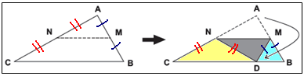
QUESTÃO 167 - Um professor, ao fazer uma atividade de origami (dobraduras) com seus alunos, pede para que estes dobrem um pedaço de papel em forma triangular, como na figura a seguir, de modo que M e N sejam pontos médios respectivamente de AB e AC, e D, ponto do lado BC, indica a nova posição do vértice A do triângulo ABC. Se ABC é um triângulo qualquer, após a construção, são exemplos de triângulos isósceles os triângulos:

a) CMA e CMB b) CAD e ADB

c) NAM e NDM d) CND e DMB

e) CND e NDM

Solução. Considerando os segmentos assinalados, os triângulos isósceles estão determinados.

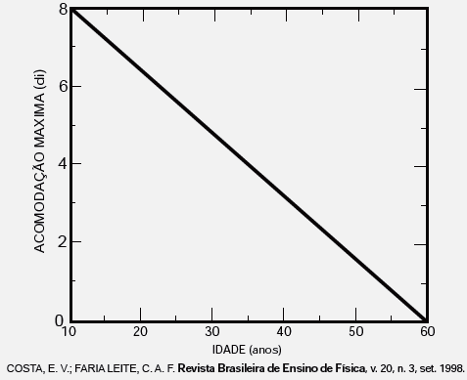
QUESTÃO 168 - O cristalino, que é uma lente do olho humano, tem a função de fazer ajuste fino na focalização, ao que se chama acomodação. À perda da capacidade de acomodação com a idade chamamos presbiopia. A acomodação pode ser determinada por meio da convergência do cristalino. Sabe-se que a convergência de uma lente, para pequena distância focal em metros, tem como unidade de medida a diopria (di). A presbiopia, representada por meio da relação entre a convergência máxima C_{max} (em di) e a idade T (em anos), é mostrada na figura seguinte.
Considerando esse gráfico, as grandezas convergência máxima C_{max} e idade T estão relacionadas algebricamente pela expressão:

a) $C_{\text{max}}=2^{−T}$
b) $C_{\text{max}}=T^{2}−\text{70}T+\text{600}$
c) $C_{\text{max}}={\text{log}}_{2}\left(T^{2}−\text{70}T+\text{600}\right)$
d) $C_{\text{max}}=0,\text{16}T+9,6$
e) $C_{\text{max}}=−0,\text{16}T+9,6$

Solução. Identificando os pontos no gráfico que representa uma função afim f(x) = ax + b (reta), temos: (10,8) e (60,0). No caso a abscissa é T e a ordenada será C_{max}. Encontrando a lei da função, temos:

$\begin{aligned}i) \begin{aligned}\left\{8=\text{10}\text{.}a+b→×(−1) | \right.\end{aligned} \\ \end{aligned}$.

QUESTÃO 169 - O governo de um país criou o Fundo da Soja e do Milho, que tem como expectativa inicial arrecadar, por ano, R$36,14 milhões para investimento em pesquisas relacionadas aos principais produtos da agricultura. Com isso, a cada operação de venda, seriam destinados ao Fundo R$0,28 por tonelada de soja e R$0,22 por tonelada de milho comercializadas. Para este ano, espera-se que as quantidades de toneladas produzidas, de soja e de milho, juntas, sejam 150,5 milhões. Foi pedido a cinco funcionários do Fundo, André, Bruno, Caio, Douglas e Eduardo, que apresentassem um sistema que modelasse os dados apresentados. Cada funcionário apresentou um sistema diferente, considerando x e y como as quantidades de toneladas comercializadas, respectivamente, de soja e de milho. O resultado foi o mostrado no quadro.
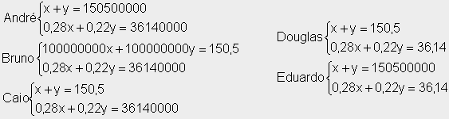
O funcionário que fez a modelagem correta foi:

a) André

b) Bruno

c) Caio

d) Douglas

e) Eduardo

Solução. Considerando a uniformidade de representação das quantidades em toneladas, temos:

$\begin{aligned}\left\{x+y=\text{150500000} | \right.\end{aligned}$.

Nessas condições quem fez a modelagem correta foi André.

QUESTÃO 170 - Os procedimentos de decolagem e pouso de uma aeronave são os momentos mais críticos de operação, necessitando de concentração total da tripulação e da torre de controle dos aeroportos. Segundo levantamento da Boeing, realizado em 2009, grande parte dos acidentes aéreos com vítimas ocorre após iniciar-se a fase de descida da aeronave. Desta forma, é essencial para os procedimentos adequados de segurança monitorar-se o tempo de descida da aeronave. A tabela mostra a altitude y de uma aeronave, registrada pela torre de controle, t minutos após o início dos procedimentos de pouso.
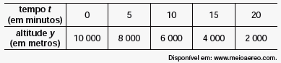
Considere que, durante todo o procedimento de pouso, a relação entre y e t é linear. De acordo com os dados apresentados, a relação entre y e t é dada por:

a) y = – 400t b) y = – 2000t

c) y = 8000 – 400t d) y = 10000 – 400t

e) y = 10000 – 2000t

Solução. Como o comportamento entre y e t é linear, podemos associar á função afim f(x) = ax + b, onde y = f(x) e x = t. Todos os pares ordenados estão sobre o gráfico (reta). Escolhendo os pares (0,10000) e (5,8000) e encontrando a lei da função, temos:

$\begin{aligned}i) \begin{aligned}\left\{\text{10000}=0\text{.}a+b⇒b=\text{10000} | \right.\end{aligned} \\ \end{aligned}$.

QUESTÃO 171 - Uma maneira muito útil de se criar belas figuras decorativas utilizando a matemática é pelo processo de autossemelhança, uma forma de se criar fractais. Informalmente, dizemos que uma figura é autossemelhante se partes dessa figura são semelhantes à figura vista como um todo. Um exemplo clássico é o Carpete de Sierpinski, criado por um processo recursivo, descrito a seguir:
• Passo 1: Considere um quadrado dividido em nove quadrados idênticos (Figura 1). Inicia-se o processo removendo o quadrado central, restando 8 quadrados pretos (Figura 2).
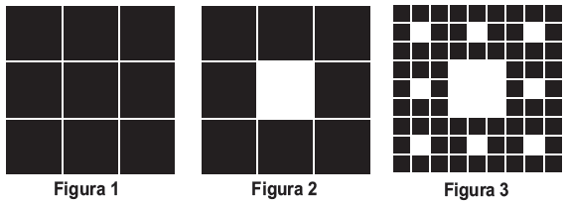
• Passo 2: Repete-se o processo com cada um dos quadrados restantes, ou seja, divide-se cada um deles em 9 quadrados idênticos e remove-se o quadrado central de cada um, restando apenas os quadrados pretos (Figura 3).
• Passo 3: Repete-se o passo 2.
Admita que esse processo seja executado 3 vezes, ou seja, divide-se cada um dos quadrados pretos da Figura 3 em 9 quadrados idênticos e remove-se o quadrado central de cada um deles. O número de quadrados pretos restantes nesse momento é:

a) 64 b) 512 c) 568 d) 576 e) 648

Solução. No 1º processo sobraram 9 – 1 = 8 quadrados pretos. No 2º processo cada um desses quadrados pretos foi dividido em 9 e foi retirado 1 quadrado de cada um, isto é, 8 quadrados. Como esse procedimento sobraram: 8.(9) – 8 = 8.(9 – 1) = 8.(8) = 8². No 3º processo, o padrão de divisão e retirada indica que sobraram: 8².9 – 8² = 8².(9 – 1) = 8².(8) = 8³ = 512 quadrados pretos.

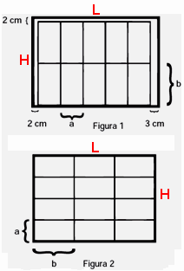
QUESTÃO 172 - Em uma das paredes de um depósito existem compartimentos de mesmo tamanho para armazenamento de caixas de dimensões frontais a e b. A terceira dimensão da caixa coincide com a profundidade de cada um dos compartimentos. Inicialmente as caixas são arrumadas, em cada um deles, como representado na Figura 1. A fim de aproveitar melhor o espaço, uma nova proposta de disposição das caixas foi idealizada e está indicada na Figura 2.
Essa nova proposta possibilitaria o aumento do número de caixas armazenadas de 10 para 12 e a eliminação de folgas.

É possível ocorrer a troca de arrumação segundo a nova proposta?

a) Não, porque a segunda proposta deixa uma folga de 4cm na altura do compartimento, que é de 12cm, o que permitiria colocar um número maior de caixas.

b) Não, porque, para aceitar a segunda proposta, seria necessário praticamente dobrar a altura e reduzir à metade a largura do compartimento.

c) Sim, porque a nova disposição das caixas ficaria acomodada perfeitamente no compartimento de 20cm de altura por 27cm de largura.

d) Sim, pois efetivamente aumentaria o número de caixas e reduziria o número de folgas para apenas uma de 2cm na largura do compartimento.

e) Sim, porque a nova disposição de caixas ficaria acomodada perfeitamente no compartimento de 32cm de altura por 45cm de largura.

Solução. Considerando L a largura do compartimento e H, sua altura, construímos um sistema de acordo com as informações.

.

QUESTÃO 173 - Uma família deseja realizar um jantar comemorativo de um casamento e dispõe para isso de um salão de festas de um clube, onde a área disponível para acomodação das mesas é de 500m². As 100 mesas existentes no salão encontram-se normalmente agrupadas duas a duas, comportando 6 cadeiras. A área de cada mesa é de 1m² e o espaço necessário em torno deste agrupamento, para acomodação das cadeiras e para circulação, é de 6m². As mesas podem ser dispostas de maneira isolada, comportando 4 pessoas cada. Nessa situação, o espaço necessário para acomodação das cadeiras e para circulação é de 4m². O número de convidados previsto para o evento é de 400 pessoas. Para poder acomodar todos os convidados sentados, com as mesas existentes e dentro da área disponível para acomodação das mesas e cadeiras, como deverão ser organizadas as mesas?

a) Todas deverão ser separadas. b) Todas mantidas no agrupamento original de duas mesas.

c) Um terço das mesas separadas e dois terços agrupadas duas a duas.

d) Um quarto das mesas separadas e o restante em agrupamento de duas a duas.

e) Sessenta por cento das mesas separadas e quarenta por cento agrupadas duas a duas.

Solução. Analisando cada organização, respeitando os limites de pessoas e espaço, temos:

a) Possível. Todas as 100 separadas, seriam (1m² + 4m²) = 5m² de espaço para cada mesa, totalizando 500m². Sentando 4 pessoas em cada mesa seriam acomodadas as 400 pessoas.

b) Impossível. Seriam 50 mesas duplas com 6 lugares totalizando 300 lugares, não acomodando os 400 convidados.

c) Impossível. A divisão de 100 por três não seria inteira.

d) Impossível. Seriam 25 mesas com 4 lugares, totalizando 100 acomodações em (25 x 5m²) = 125m² e 75 duplas com 6 lugares, totalizando 450 lugares em (75 x 7m²) = 525m². Maior que o espaço disponível.

e) O espaço ocupado seria (60 x 5m²) + (40 x 7m²) = 300m² + 280m² = 580m². Superior a 500m².

QUESTÃO 174 - Uma loja resolveu fazer uma promoção de um determinado produto que custava R$100,00 em fevereiro, da seguinte maneira: em março, ela deu um desconto de 10% sobre o preço do produto em fevereiro; em abril, deu mais 10% de desconto sobre o preço do produto em março. Tendo obtido uma venda substancial, a loja resolveu aumentar o preço do produto da seguinte maneira: em maio, a loja aumentou em 10% o preço de abril e, em junho, a loja aumentou em mais 10% o preço de maio.

Desta forma, o preço deste produto, no final de junho, era:

a) R$ 100,00 b) R$ 99,00 c) R$ 98,01 d) R$ 97,20 e) R$ 96,00

Solução. Indicando os descontos e aumentos sucessivos sobre o preço de fevereiro, temos:

$P(\text{junho})=\text{100}\text{.}(1−0,1)\text{.}(1−0,1)\text{.}(1+0,1)\text{.}(1+0,1)=\text{100}\text{.}(0,9)^{2}\text{.}(1,1)^{2}⇒P(\text{junho})=(\text{81})\text{.}(1,\text{21})=R\$\text{98},\text{01}$.

QUESTÃO 175 - Pensando em desenvolver atividade física e reduzir gasto com energia elétrica em sua residência, uma pessoa resolveu instalar uma bomba d’água acoplada a uma bicicleta ergométrica. Após alguns dias de atividade física, ela observou que, pedalando durante uma hora, o volume médio de água bombeada para o seu reservatório era de 500 litros. Esta pessoa observou, ainda, que o consumo diário em sua casa é de 550 litros de água. Qual a atitude, em relação ao tempo de exercício diário, essa pessoa deve tomar para suprir exatamente o consumo diário de água da sua casa?

a) Reduzir o seu tempo diário de exercício na bicicleta em 6 minutos.

b) Reduzir o seu tempo diário de exercício na bicicleta em 10 minutos.

c) Aumentar o seu tempo diário de exercício na bicicleta em 5 minutos.

d) Aumentar o seu tempo diário de exercício na bicicleta em 6 minutos.

e) Aumentar o seu tempo diário de exercício na bicicleta em 10 minutos.

Solução. Estabelecendo a relação de proporcionalidade, temos:

$\frac{\text{60}\text{min}}{\text{500} \text{litros}}=\frac{x}{\text{550} \text{litros}}⇒x=\frac{(\text{60})\text{.}(\text{550})}{\text{500}}=(6)\text{.}(\text{11})=\text{66}\text{min}→1h\text{06}\text{min}$. Aumentar 6 minutos.
QUESTÃO 176 - Parece que foi ontem. Há 4,57 bilhões de anos, uma gigantesca nuvem de partículas entrou em colapso e formou o nosso Sistema Solar. Demoraram míseros 28 milhões de anos — um piscar de olhos em termos geológicos — para que a Terra surgisse. Isso aconteceu há 4,54 bilhões de anos. No começo, a superfície do planeta era mole e muito quente, da ordem de 1200°C. Não demorou tanto assim para a crosta ficar mais fria e surgirem os mares e a terra; isso aconteceu há 4,2 bilhões de anos. História da Terra. Superinteressante, nov. 2011 (adaptado). O nosso Sistema Solar se formou, em anos, há:

a) 4570 b) 4570000 c) 4570000000 d) 4570000000000 e) 4570000000000000

Solução. Escrevendo em unidades, temos: 4570000000 de anos.

QUESTÃO 177 - O Índice de Massa Corporal, abreviadamente IMC, é uma medida internacional adotada pela Organização Mundial de Saúde (OMS) para indicar se uma pessoa está com “peso” excessivo para sua altura. O cálculo do IMC é dado pela fórmula $\text{IMC}=\frac{m}{h^{2}}$, sendo m a massa da pessoa, medida em kg, e h a sua altura, em metros. Os valores da tabela foram ligeiramente adaptados com relação aos adotados pela OMS, para simplicidade nos cálculos. Assim, segundo a OMS, um indivíduo de 2,10 metros de altura que pesa 80kg tem IMC inferior a 19, sendo classificado como “abaixo do peso”. Se um indivíduo de 144kg e 2 metros de altura perder 64kg numa dieta, então este indivíduo migrará da classe:
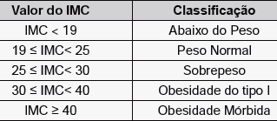
a) obesidade mórbida para a classe abaixo do peso.

b) obesidade mórbida para a classe peso normal.

c) obesidade do tipo 1 para a classe abaixo do peso.

d) obesidade do tipo 1 para a classe peso normal.

e) sobrepeso para a classe peso normal.

Solução. Identificando a classe anterior e atual, temos:

$\begin{aligned}\text{Anterior}:\begin{aligned}\left\{\text{massa}=\text{144}\text{kg} | \right.\end{aligned} \\ \end{aligned}$.

QUESTÃO 178 - Um pintor dispõe de 35 litros de tinta vermelha e de 30 litros de tinta branca. Ele deseja misturar essas tintas na proporção de 5 litros de tinta vermelha para cada 3 litros de tinta branca para obter um tom de tinta mais claro. Para obter o maior volume possível de tinta misturada, ele deverá utilizar toda a tinta disponível de uma das cores e sobrará uma certa quantidade de tinta da outra cor.
Quantos litros de tinta sobrarão sem serem misturados?

a) 5 b) 9 c) 12 d) 14 e) 17
Solução. Temos dois casos a analisar. Utilizando toda a tinta vermelha e utilizando toda a tinta branca.
i) Toda a tinta vermelha e x litros da tinta branca: $\frac{5}{3}=\frac{\text{35}}{x}⇒x=\frac{\text{105}}{5}=\text{21} \text{litros}$. Se forem utilizados 21 litros da tinta branca, sobrarão 30 – 21 = 9 litros.
ii) i) Toda a tinta branca e y litros da tinta vermelha: $\frac{5}{3}=\frac{y}{\text{30}}⇒y=\frac{\text{150}}{3}=\text{50} \text{litros}$. Impossível essa situação, pois só há 35 litros da tinta vermelha.

QUESTÃO 179 - No ano de 2010 o DataSenado realizou uma pesquisa intitulada “Condições de vida das pessoas com deficiência no Brasil”. A pesquisa ouviu 1165 pessoas com deficiência e uma das questões foi a seguinte: “Para você, nos últimos anos, o preconceito em relação às pessoas com deficiência está igual, aumentando ou diminuindo?”. A porcentagem das respostas a esta pergunta é mostrada na tabela a seguir.
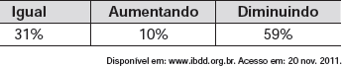
Pelos dados contidos na tabela, o número que mais se aproxima da quantidade de pessoas que responderam “diminuindo” é:

a) 69 b) 116 c) 361 d) 687 e) 1106

Solução. Calculando 59% de 1165, temos: (0,59).(1165) = 687,35

QUESTÃO 180 - Uma empresa analisou mensalmente as vendas de um de seus produtos ao longo de 12 meses após seu lançamento. Concluiu que, a partir do lançamento, a venda mensal do produto teve um crescimento linear até o quinto mês. A partir daí houve uma redução nas vendas, também de forma linear, até que as vendas se estabilizaram nos dois últimos meses da análise. O gráfico que representa a relação entre o número de vendas e os meses após o lançamento do produto é:

